На Вінниччині визначили переможців першого обласного шашкового турніру під час війни «Барське літо»
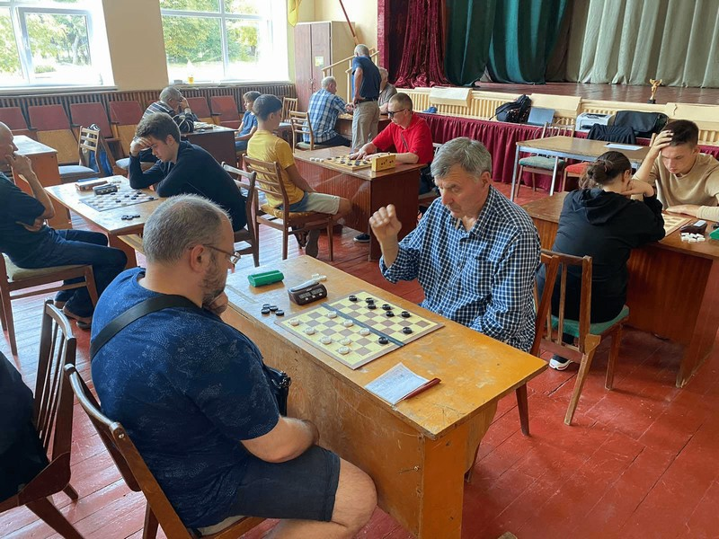
Перше за час війни обласне змагання із 64-клітинкових шашок проходило 13-14 серпня у м. Бар Жмеринського району.
У «Барському літі» спільно грали незрячі і звичайні спортсмени. Це загалом 23 учасники із Бара, Хмільника, Копайгорода, Козятина і Тульчина. Серед них були кандидати у майстри і навіть майстер спорту України. Активним місцевим організаторам допомогли провести «Барське літо» обласна федерації шашок і обласний осередок спортивної федерації незрячих України.
Сім гравців із вадами зору дали справжній бій іншим учасникам і нерідко відбирали у них очки. Першим серед них став місцевий кандидат у майстри спорту України, голова Барського осередку Українського товариства сліпих, тренер із шахів і шашок Анатолій Кобиль. До речі, в аналогічному минулорічному турнірі він також став кращим.
Замкнули трійку призерів із вадами зору Іван Люлик (Вінниця) і Олександр Михайленко (Бар). Всі троє медалістів набрали однакову кількість очок (по вісім), а місця визначив додатковий турнірний коефіцієнт.
Керівник обласної спортивної федерації незрячих України, директор вінницького підприємства УТОС, кандидат у майстри спорту із дзюдо Костянтин Ільніцький провів нагородження призами і грамотами шашкістів з особливими потребами.
«Такі спортивні заходи сприяють інтеграції у суспільство людей із вадами зору. Ми, спортсмени з інвалідністю, навіть у воєнний час намагаємося підтримувати форму. Водночас обласний осередок федерації незрячих спортсменів прагне шукати спонсорів і відчуває дієву підтримку з боку влади, — підкреслив Костянтин Ільніцький.
Загальну перемогу в турнірі здобув майстер спорту України із Вінниці Віталій Луценко. До речі, він є заступником голови обласної федерації шашок і був суддею «Барського літа». Чемпіон набрав 12 очок із 14 можливих. Срібним призером виявився кандидат у майстри спорту Андрій Данченко, який відстав на очко. Третім став 15-річний першорозрядник з обласного центру Павло Жолоб.
Кращих також визначали окремо серед жінок, дітей, ветеранів (у різних вікових категоріях) та місцевих гравців. Приміром, серед представниць прекрасної статі трійку кращих склали Анна і Тетяна Ковальчуки і Аліна Сергієнко (всі троє — Хмільницький район).

